淡江大學

個人軟體程序

Software Project Management

期末報告

姓名：黃柏翔

學號：499630324

座號：148

**導言：為什麼要有軟體專案管理？**

一般在進行軟體開發時會遇到的問題通常有：

1. 專案延遲，為了在時限內上線而砍功能。
2. 上線後發現蟲蟲一大堆。
3. 客戶認知與實際上專案內容不相同，很簡單的例子就是：一個web系統，上搞用的編輯器常常會被客戶要求要做的跟office一樣，可以做表格，拉圖片等等，甚至直接從excel檔裡複製貼上，但實際上html編輯器不可能完全做到同樣的事情。甚至於客戶使用IE6.7.8驗收系統卻發現無法使用等等的問題，客戶想做的東西永遠跟工程師腦子裡想的東西會有落差。

當然我們在開發上會想要完全修復，避免專案遇到或可能遇到的問題，控制風險以及管理成本達到最高的效益

**專案時程管理**

專案時程排程實際上是很難去估算出實際上每個功能完成時間的，在不同的軟體領域內所耗費的時程又會有所差異，在時程排出來後是否在期限內完成又是一回事，因此管理問題層出不窮。

在業界裡的專案時程管理會搭配trac系統，在工程師或是專案經理確認功能需求以及預估時間後登記工作ticket，依照完成進度做回報，確認功能完成後fix ticket，保持專案進度透明，以免出現不確定的因素影響時程。

『對客戶誠實以報、不時跟專案成員確認進度，是控管時程的不二法則。』

然而專案進度的管控，開發團隊以及客戶通常會有一樣的共識：『評估的時間排程不一定會與實際上專案進行狀況一樣』，但這並不是可以無限上綱為專案可以延期，無可厚非的，專案的延期必然會造成投入的成本超支，這對客戶與老板來說都是不樂見的。

**有效率的團隊開發**

* 專案產出文件

在一個團隊裡面，成員們負責的工作各不相同，在可能的情況裡，會有專門制作App的工程師，設計管理後台以及規劃流程的工程師，視覺設計的美術等等，不同的成員們負責不同的功能，卻又需要彼此的搭配，在這時候需要的東西就是完整的專案產出文件。

專案產出文件需要詳細記載每位成員負責，完成的功能使用方式，資料欄位名稱，用途等等的資訊都得完整地記錄上去，以用來減少在成員們互相搭配時的等待與溝通時間，並且在後續的維護或交接上，接管的人員可以更有效且快速的了解專案進行的狀況。

以下為資料庫欄位結構及註解表格片段

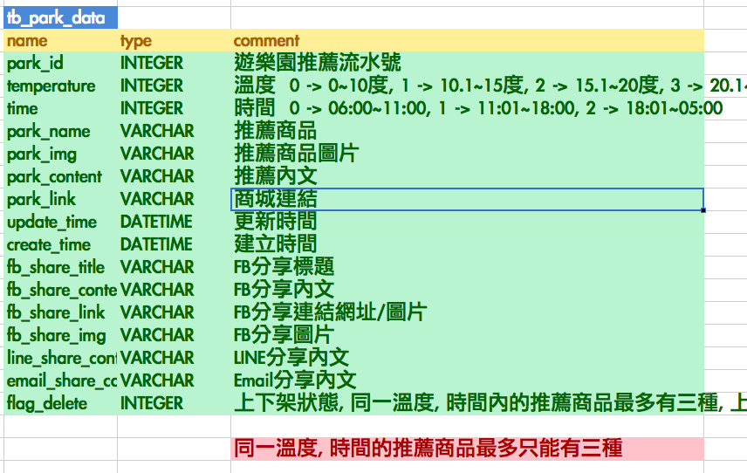

以下為api產出文件片段

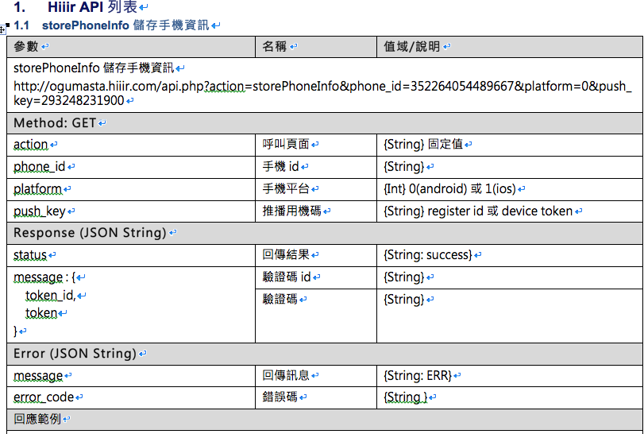

* 寫作習慣的統一

每位工程師對於code的寫作習慣或多或少都會有些許的不同，例如左大括號前有沒有換行，或是變數名稱命名方式是有語意的，還是根本只是方便打字所以隨便取名之類，這些差異性在個人開發上並不會有什麼影響到效率的問題，但是移到團隊上時，不管是溝通或是交接上，都會影響到彼此間的效率，因此在軟體專案開發上需要有一套統一的寫作風格來增進產能。

以下為PHP程式寫作風格檢視報告書片段

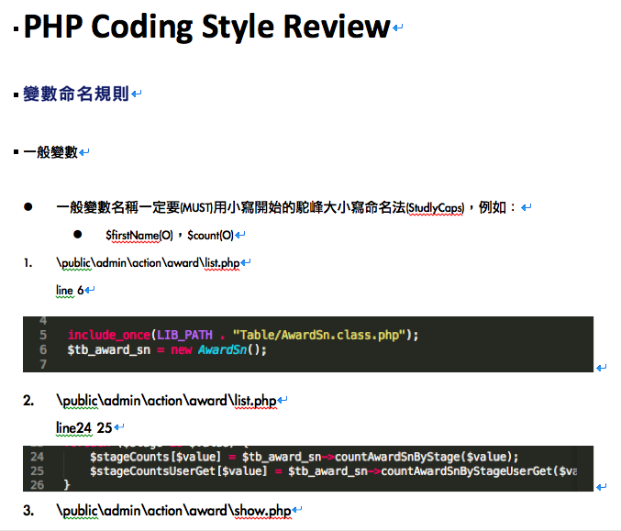

* 功能模組化

進行軟體專案開發時，常會有固定的功能需要被實作，例如登入功能流程，如果每次在新的軟體專案開始時都重新在實作一次登入功能，不管工程師對此功能的實作熟悉度如何，都會耗費開發的時間，時間就是成本，嚴重的情況下會拖延專案的進度，因此在軟體專案內，適當地引入模組化功能能有效地提升專案的效率。

**結論**

軟體專案管理要做到有效地開發，還是得建立在完整的團隊溝通上，因此小弟的感想與網路文章「時程估了算不算？專案管理人的軟體開發故事」的作者ＲＩＯ一樣：

『處理人，就是處理時程。』

**參考文章**

時程估了算不算？專案管理人的軟體開發故事

<http://www.inside.com.tw/2011/04/15/no-myth-for-development-schedule>

軟體專案時程管理

<ftp://ftp.cs.ntust.edu.tw/FP-SMART/%B3n%C5%E9%B1M%AE%D7%BA%DE%B2z%BD%D2%B5%7B%C1%BF%B8q/PDF-printable/06%B2%C4%A4%BB%B3%B9-%B3n%C5%E9%B1M%AE%D7%AE%C9%B5%7B%BA%DE%B2z.pdf>

**參考書籍**

***人月神話-****軟體專案管理之道 The Mythical Man-Month*

**參考資料來源**

時間軸科技公司軟體開發流程

http://adpower.hiiir.com/